机械波——讨论题答案

随堂讨论：

1、根据波长，频率和波速的关系 u=λν ，能否用提高频率的方法来增大波在介质中的传播速度？

2、在波函数的表达式 y = Acosω(t-x/u)，其中x/u的意义是什么？
如果写成 y = Acos(ωt-xω/u), xω/u又表示什么？如果t和x按比例增加，相应的(ωt-xω/u)不发生改变，由此能从波函数中明确什么？

3、我们说，质元在波的传播过程中不会“随波逐流”。但是，海面上当有水波形成时，漂浮在水面上的树叶会沿着水波前进的方向移动。它们矛盾吗？该如何解释？

4、机械波传播动量吗？

5、波可以传递能量，粒子也可以传递能量，它们的区别在哪里？

6、二胡调音时，要旋动上部的旋杆，演奏时手指压触弦线的不同位置，就能发出不同的声音。请解释原因。

7、设计产生驻波的小实验并拍成小视频展示。

进阶讨论：

8、在有北风的情况下，站在南方的人在听到北方的警笛发出的声音和无风情况下听到的有何不同？你可以导出一个相应的公式吗？

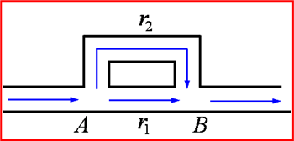
9、应用：内燃机、通风机、鼓风机、压缩机和燃气轮机等工作时，在排放各种高速气流的过程中，都伴随有噪声。利用干涉原理制成的干涉型消声器可以降低这种噪声。如右图所示。请详细说明其原理。

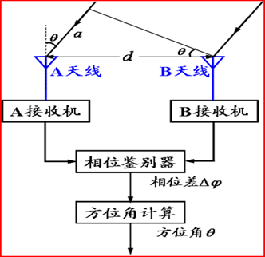
10、在军事上常常需要确定雷达信号的来波方向，称为无源测向。相位干涉测向仪是一种常用的测向系统，其基本结构与工作原理如图所示，请分析该装置是如何测定来波方向。

